SkillX WowLand｜大学生成长复利系统
以真实成长路径为骨架，以 Skill 为最小能力单元，让经验被验证、继承并持续复利
赛道五：大学生成长 Skill 共创场 · SkillX WowLand
需求判别 / 供给生产 / 信任取数 / 流通辨别 / 复利闭环 / 引爆增长 / 48h MVP
版本 V0.2 · 2026-08-12

目录
V0.2 修订说明 · 0. 执行摘要 · 1. 赛题理解与设计边界 · 2. 需求判别：什么值得 Skill 化 · 3. 产品世界观与核心对象 · 4. 首页与产品入口设计 · 5. 个人成长主页与成长身份 · 6. Growth Graph：路径、跟走与同行者 · 7. 供给：从真实任务到可信 Skill · 8. Skill SKU 与工程形态 · 9. 信任：从五个维度到“取得到的数” · 10. 流通：准入、辨别与推荐 · 11. 成长复利系统与平台飞轮 · 12. 激励、定价与贡献归属 · 13. 引爆与增长 · 14. 系统能力与数据模型 · 15. 48 小时 MVP 范围与 Demo · 16. 评审映射与风险控制 · 17. 48 小时开发计划 · 18. 路演表达 · 附录 A. 页面蓝图 · 附录 B. 材料对照与假设边界 · 一页结论

V0.2 修订说明
V0.1 完成于赛题材料尚未完整核实之时。本版基于已核实的材料原文（含 Skill 文件夹分工、发布前四个测试问题、准入与筛选四层表、信任五维度表、委托五要件、两个官方案例）做了一次结构性修订。核心变化如下，供团队快速对齐。
变化 | V0.1 的问题 | V0.2 的处理 | 对应赛题要求
新增第 2 章「需求判别」 | 只列了六条痛点，全是“是”，没有一条“不是”；且答的是产品功能缺口，不是学生的成长问题 | 给出四把筛子、适合清单、明确排除的五类伪需求，以及「需求真伪 × Skill 适配度」四象限 | 核心问题一：哪些是真需求，哪些是伪需求
新增第 13 章「引爆与增长」 | 全文零覆盖，冷启动与传播完全空白 | 种子供给、时间窗口、可传播物、裂变单元、身份货币五段 | 核心问题三：如何引爆在大学生中的使用
重写第 7 章供给链路 | Skill Creator 主路径是“事后复盘访谈”，摩擦高、证据不可验证 | 主路径改为材料的路线一「先手动做一遍，再让 AI 固化」，事后访谈降级为路线二 | 核心问题二：如何确保高质量生产
供给证据粒度下沉 | Evidence 挂在整个 Skill 上 | 溯源到每一条关键判断（材料要求“每条判断都要保留来源和场景”） | 供给质量与可追溯
补可发现性测试 | 质量验证覆盖了三个测试问题，漏掉“该出现时能否被找到” | 发布前四问补齐，并作为 Demo 的一幕 | 材料原文四个测试问题
重写第 8 章 SKU | 九个自定义字段组，未对齐工程形态，且删掉了官方定义里的“定价” | 对齐六维（任务/边界/证据/契约/依赖/资产）+ 定价，落到 SKILL.md / references / scripts / assets / gotchas / evals | Skill SKU 官方定义
重写第 9 章信任 | 五个维度与材料原文逐字一致，属于复述赛题，不构成增量 | 复述压到一句话，增量改为“每一维在大学生场景里怎么取到数”，并补委托五要件与授权审计 | 信任质量
重写第 10 章流通 | 只有推荐时的四变量打分，没有准入门 | 改为两段式：准入四层（准入检查/离线评测/在线证据/维护状态）→ 排序四变量；并用放弃率与人工重做率替代难以采集的成功率 | 流通效率与“证明平台拥有辨别能力”
补闭环三个缺口 | V1.0→V1.1 是断言，没有触发条件、判定规则，也没回答创作者毕业后谁维护 | 明确升级触发与判定；新增毕业移交机制，维护权随后继者传递 | 持续演进
新增定价与贡献归属 | 主动删掉了“交易/定价”，与赛题的 Skill Nasdaq 隐喻相悖 | 澄清定位：做定价与信任机制，不做商品目录界面；定价信号与归属链在本版设计但 48h 不实现 | 开放方向：市场与激励
更换主 Case | 主 Case 是“英语→海外实习”，反馈周期数月，违背材料“转化链路短”的要求 | 换成材料自用的两个短链路案例：帮助学生修改论文选题、把科研经历改成产研岗位简历 | MVP Case 与转化链路短
补“伙伴”维度 | 只有纵向的“前路关系”（学长与学弟），缺横向同行者 | 新增同行者关系，补齐材料的成长三要素 | 大学生成长三要素
修正 WowLand 表述 | 自创了“WowLand 是真实成长场景层”的架构假设并反复加免责声明 | 名称正常使用（材料文档标题即为 SkillX WowLand），删除自创的架构解释 | —
路演开场 | 开场是抽象判断“大学生缺的不是攻略” | 改为一个具体到能想象的场景画面（材料在提出三问之前先做了效果的感性画面描述） | 路演表达

0. 执行摘要
一句话定义 一个以“人”为主体、以“成长路径”为骨架、以 Skill 为最小可调用能力单元、以真实实践为可信证据的大学生成长网络。
本方案不把产品定义为“Skill 商城”。用户前台面对的是“我现在在哪里、想去哪里、下一步做什么”；Skill 作为底层能力原子，被 AI 自动发现、组合并嵌入真实任务。每个人真实走过的路，会通过复盘与 AI 蒸馏沉淀为可验证 Skill，再进入他人的成长路线，由新的实践反馈持续升级。

0.1 核心产品命题
- 人是主体：个人主页不是“粉丝主页”，而是可追踪、可验证的成长身份。
- 路径是骨架：成长不是标准流水线，而是由真实人群走出的 Growth Graph。
- Skill 是最小能力单元：可独立识别、调用、组合、评估、版本化、定价。
- Experience 是最小可信事实：高质量 Skill 必须有真实实践、结果、失败与边界作为根。
- 复利是系统机制：一次真实实践不只帮助本人，而会形成经验、Skill、证据和后继者，持续回流升级。
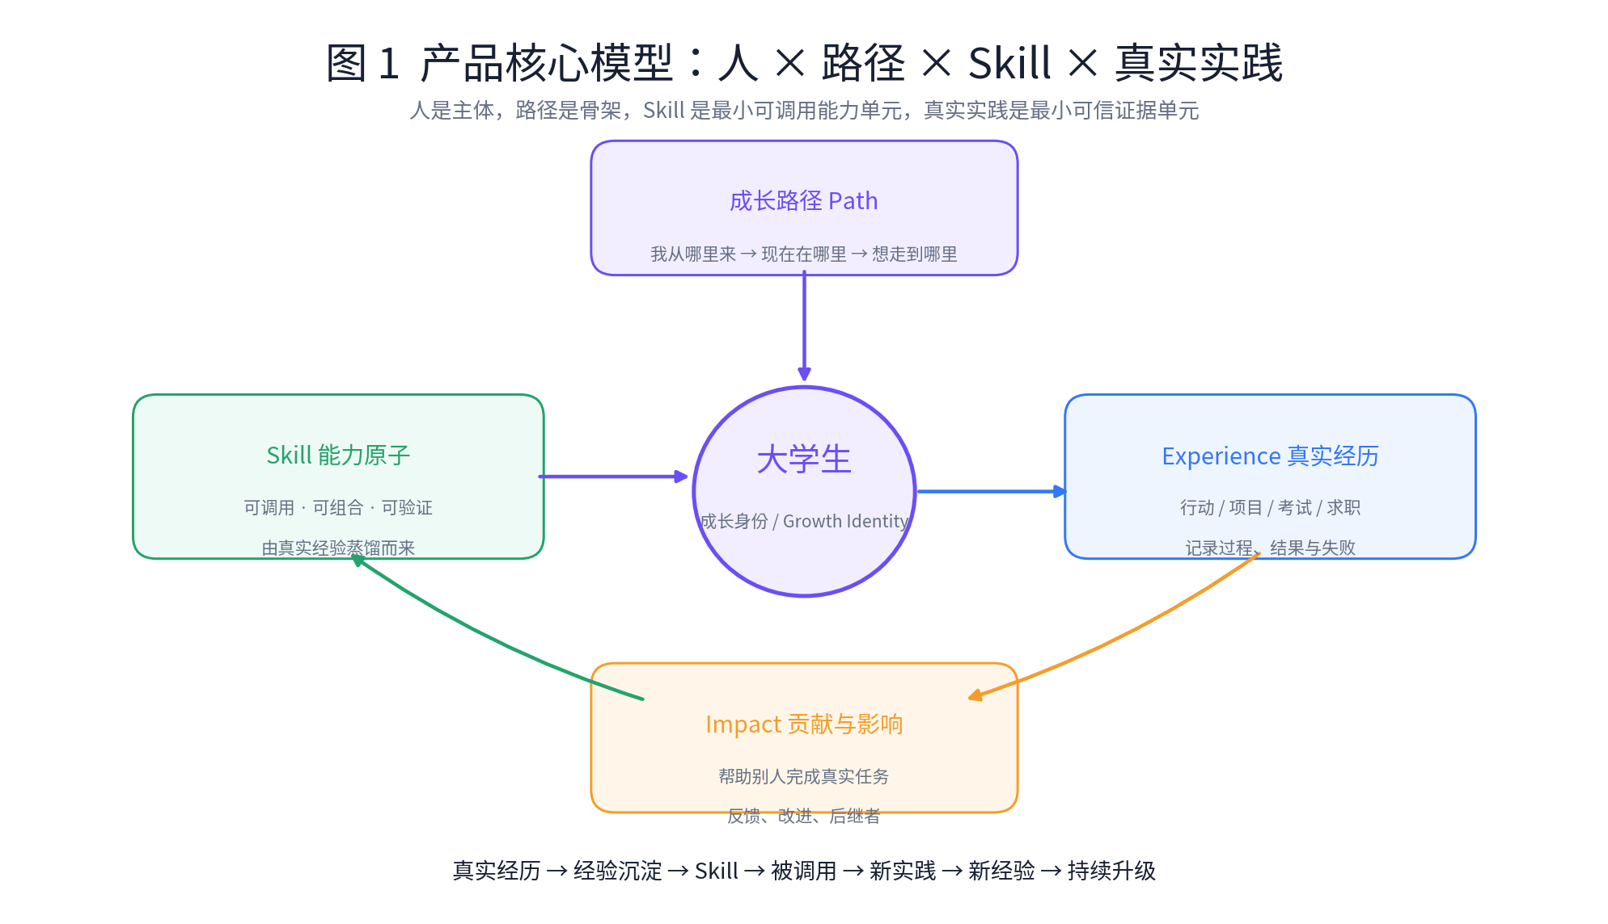
图 1｜产品核心模型

0.2 对赛题三个核心问题的直接回答
赛题材料在给出效果的感性画面之后，提出了三个必须回答的问题。本方案的答案与位置如下。
赛题核心问题 | 本方案的回答（一句话） | 章节 | Demo 中的对应画面
哪些大学生成长问题最适合用 Skill 解决？哪些是真需求，哪些是伪需求？ | 用四把筛子筛：可摊销、可测试、可转移、短链路；并明确排除人生抉择、资源依赖、名额竞争、实时信息、情绪陪伴五类——真需求不等于适合 Skill 化 | 第 2 章 | 开场用论文选题这一个通过全部四筛的任务切入
如何确保 Skill 被高质量做出来，并推到需要的人手里，形成从制作到消费的闭环？ | 生产用“先做一遍再固化”，质量用判断级溯源加发布前四问，分发用准入四层加排序四变量，闭环用执行轨迹自动回流并解决维护继承 | 第 7、8、9、10、11 章 | 全片主线：一次真实任务 → Skill V1.0 → 被正确召回 → 反馈 → V1.1
如何引爆这个产品在大学生中的使用？ | 不追日活，追时间窗口：卡在开题、秋招、答辩这些截止日期上；种子供给靠运营手工蒸馏，裂变单元是院系×上下届，供给侧的第一推动力是身份而非分润 | 第 13 章 | 结尾用“下一届开题周”收束飞轮

0.3 最小闭环
真实行动 → AI 固化 → Skill V1.0 → 被正确召回并调用 → 执行轨迹与反馈 → Skill V1.1 → 下一位大学生

1. 赛题理解与设计边界

1.1 材料明确提出的三项核心能力
赛题材料把平台要解决的问题拆为供给、信任、流通三项，并给出了它们之间的关系：供给决定平台拥有什么，信任决定用户愿意托付什么，流通决定能力能否进入真实任务。即，供给形成 SKU，信任生成选择依据，流通把选择转化为调用，真实结果再回到供给端。
核心能力 | 材料中的含义 | 本方案对应设计
供给 | 把一个人会做的事，变成大家都能调用的 Skill | 先做一遍再固化 → 四类关键判断 → 判断级溯源 → 发布前四问 → V1.0
信任 | 把复杂执行压缩成可理解、可比较、可追溯的信号 | 五维度取数方案 + 委托五要件 + 最小权限与执行日志
流通 | 先辨别哪些值得进入候选集，再把适合当前任务、用户和环境的排到前面 | 准入四层 + 排序四变量 + 组合编排
材料同时明确：作品可以验证完整闭环，也可以做深一个关键环节，但必须聚焦一个清晰判断。
本方案聚焦的清晰判断 我们选择回答“让哪种能力更容易被生产出来”。理由是：材料对供给篇给出的指引最详细（找准任务、还原判断、写进 Skill、测试发布四步俱全），而供给恰好是整条链路上唯一无法用工程手段绕过的环节——没有高质量供给，信任和流通都是空转。信任与流通在本方案中作为支撑闭环存在，做到可演示、可解释，但不追求算法深度。

1.2 关于「Skill Nasdaq」：我们做机制，不做货架
材料的隐喻是 Skill Nasdaq，一句话挑战里明确包含“可交易”与“成长 Skill 市场”，Skill SKU 的定义也明确包含“定价”。
V0.1 曾把“不做 Skill 商城”作为定位表述，容易被误读为否认赛题前提。本版澄清：交易所的本质从来不是货架，而是让价值被发现和定价。我们要做的正是 Nasdaq 的定价与信任机制——让一个 Skill 的价值由真实调用、有效完成、被组合次数、人工修正率和维护健康度共同定出来；我们不做的只是“商品目录”这种界面形态，因为把首屏做成分类与排行榜，会让用户回到自己比价的老问题上，也会让热度取代证据。
定价机制在第 12 章设计完整，但 48 小时 MVP 不实现支付与分润。

1.3 产品形态边界
- 材料不强求 App 或小程序等固定形态，评审更看重机制闭环，而非页面数量。
- 材料明确要求降低大学生 AI 使用门槛，因此“Skill”应作为底层基础设施，而非强迫用户学习的前台术语。
48 小时不做什么 我们不试图做“大学生版淘宝 + GitHub + LinkedIn + ChatGPT”。不做支付与分润、不做完整社交关系、不做复杂推荐算法、不做多端适配。我们只证明一条最关键链路：一次真实任务如何变成可信 Skill，如何在另一个人的任务中被正确召回并调用，再由真实执行轨迹反哺升级。

2. 需求判别：什么值得 Skill 化
本章回答赛题的第一个核心问题。这一章在 V0.1 中缺失，是本次修订的重点之一。

2.1 表层痛点不是“没有信息”
大学生面对的不是信息稀缺，而是信息与行动之间的断裂。攻略、帖子、社群经验很多，但用户真正缺的是：哪一条适合现在的我？我今天第一步应该做什么？谁走过与我相似的路？这套方法是否真的有效？
核心洞察 大学生真正的问题不是没有经验，而是经验无法被稳定继承；不是没有答案，而是不知道“此时此刻的我，下一步应该做什么”。
但“痛点真实”不等于“适合 Skill 化”。判断后者需要独立的判据，这是本章接下来要给的东西。

2.2 四把筛子
材料对 Skill 的要求本身就蕴含了筛选标准：任务越清楚，Skill 越容易被调用和测试；要抓住的是会改变结果的判断；导师经验的难点在于规模化，且要求转化链路短。把这些要求反过来用，得到四个可操作的筛子。
筛子 | 判断问题 | 不通过会怎样
可摊销 | 这个任务是否在大量人身上重复出现？ | 只服务少数人的方法，蒸馏成本无法摊销，平台养不起
可测试 | 是否存在可判断的完成标准？ | 没有完成标准就无法写 evals，Skill 无法被验证，信任无从建立
可转移 | 关键判断是否能被说清，并脱离具体某个人？ | 关键变量绑在特定个人或资源上，方法交给别人也用不了
短链路 | 从执行到看见结果，是否在一次会话到一周之内？ | 反馈周期一长，归因失效，版本无法迭代，飞轮转不起来

2.3 通过四筛的任务：适合 Skill 化的核心圈
任务 | 可摊销 | 可测试 | 可转移 | 短链路 | 备注
论文选题打磨与收敛 | 高 | 有（导师是否放行、范围是否可支撑） | 高 | 一到两次会话 | 材料自用案例，首选
把科研经历改成产研岗位简历 | 高 | 有（是否量化、是否对齐 JD） | 高 | 当场可见 | 材料自用案例，流通侧首选
简历与具体 JD 对齐 | 高 | 有 | 高 | 当场可见
组会汇报与答辩陈述结构 | 高 | 有（是否被追问到答不上来） | 高 | 一周内
模拟面试与面试复盘 | 高 | 有 | 中 | 一次会话
项目与竞赛方案收敛 | 中 | 有（是否按时交付可用版本） | 高 | 数天 | 本次黑客松自身即为素材
文献综述入门与检索策略 | 高 | 有 | 高 | 数天
内容脚本与选题结构 | 中 | 有（完播、结构是否成立） | 高 | 当场到数天 | 与抖音校园场景天然契合

2.4 明确排除：五类伪 Skill 需求
这一节的价值不在于列举，而在于表明平台知道自己不做什么。把这些需求塞进 Skill 形态，会同时损害信任和用户利益。
类型 | 典型问法 | 为什么不适合 Skill 化 | 平台应该怎么做
人生抉择类 | 我到底该不该考研 / 出国 / 换专业 | 不重复、无完成标准、结果无法验证。Skill 化的结果是算命，且会用“方法”的外观掩盖它其实是价值判断 | 提供多分支的真实路径案例与代价说明，把选择权还给用户，不给建议
资源依赖类 | 怎么拿到内推 / 怎么让大牛导师带我 | 关键变量（人脉、名额、他人意愿）不可转移，方法给了也执行不了 | 只做其中可转移的部分（如联系邮件的写法），并显式说明不可控部分
名额竞争类 | 怎么拿到保研名额 / 怎么评上奖学金 | 结果由分配规则和他人表现决定，个人方法的边际影响小且无法归因，“有效率”必然虚假 | 转成信息透明（规则解释），不做承诺型能力
实时信息类 | 今年的招聘政策是什么 / 某公司现在招什么 | Skill 保存的是行动方法，不是事实。做成 Skill 第二天就过期，而过期的 Skill 比没有更危险 | 用搜索或数据接口承载，Skill 只负责“拿到信息之后怎么判断”
情绪陪伴类 | 我很焦虑 / 和室友处不好 | 需求最真实、最高频，但不该被拆成流程与完成标准；且涉及心理边界与伦理风险 | 明确不做，必要时给出校内心理支持资源的指引

2.5 四象限：真需求不等于适合 Skill 化
赛题问的是两件事，但它们是两个独立的轴。把它们分开，判断才清晰。
 | Skill 适配度高 | Skill 适配度低
需求强度高 | 核心圈（做）：论文选题、简历改写、答辩陈述、面试复盘、项目收敛 | 有意识地不做：焦虑陪伴、人生抉择、保研名额——需求最真，但形态不匹配
需求强度低 | 暂缓（可做但不优先）：小众竞赛流程、特定软件操作、格式规范类 | 伪需求（排除）：为了显得完整而造出来的“能力”，如“大学生时间管理大全”
本章最重要的一句结论 焦虑是大学生最真实、最高频的需求，也是最不该被 Skill 化的需求。一个平台的判断力，首先体现在它拒绝了什么。

2.6 MVP 选题结论
据此，48 小时 MVP 只做两个任务，且两个都来自材料自己的案例，用出题人的语言说话：
- 供给侧：帮助学生修改论文选题。材料给出了完整做法（收集导师批注、组会讨论、通过样例与否决理由，提炼反复出现的判断），我们照此生产第一个 Skill。
- 流通侧：把科研经历改成产研岗位简历。材料用它演示了平台的辨别力（热度高但无证据的 A，对比热度低但有样例、基线对比、失败案例的 B），我们照此演示排序与解释。
V0.1 原定的“英语 → 海外实习”主 Case 被移出主线：它的反馈周期是数月，混杂变量极多，违背材料“转化链路短”的要求，也让 V1.0→V1.1 的升级在 Demo 里只能是演的。该目标保留在 Growth Graph 上作为远端节点，仅用于展示路径分支。 # 3. 产品世界观与核心对象

3.1 五层对象：Experience → Decision → Skill → Path → Person
V0.1 为四层。本版在 Experience 与 Skill 之间插入 Decision（关键判断），因为材料明确要求“每条判断都要保留来源和场景，避免把随口表达当成通用方法”——这意味着可信证据的最小挂载单位不是 Skill，而是单条判断。
对象 | 定义 | 回答的问题 | 典型字段
Experience | 真实发生过的实践事件，是最小可信事实 | 你到底做过什么？ | 目标、起点、过程、结果、失败、证据
Decision | 会改变结果的单条关键判断 | 你在哪一步做对了什么别人会做错的选择？ | 触发信号、判断内容、来源 Experience、适用场景
Skill | 由一组判断与流程构成的最小可复用能力单元 | 你从这件事里真正学会了什么？ | 任务、流程、判断、边界、证据、契约、版本
Path | 多个成长节点与 Skill 的关系网络 | 你从哪里走到哪里？ | 节点、分支、前置、耗时、案例
Person | 把路径、能力、实践与影响重新聚合到人 | 你是怎样成长起来的人？ | 成长身份、路线、Skill、贡献、后继者

3.2 为什么 Experience 必须位于 Skill 之下
如果系统允许用户只写一句“我很会面试”就生成 Skill，平台会迅速退化成 Prompt 商店。真实事件提供了可追溯的根：这个方法源于什么任务、在什么条件下成功、在哪里失败。
这一判断与材料原文一致：材料写明“绝大多数高质量 Skill 都不是凭空写出来的，而是从几次成功处理任务里抽出来的”，以及“AI 可以帮你组织，但不能创造你不存在的经验”。本方案的“经验蒸馏度”正是把这条原则做成了可执行的门槛。
关键原则 Skill 是最小“可调用/可组合”单位；Decision 是最小“可溯源”单位；Experience 是最小“可信事实”单位。高质量供给的根必须在真实实践，而不是模型想象。

4. 首页与产品入口设计

4.1 前台卖“下一步”，后台跑 Skill
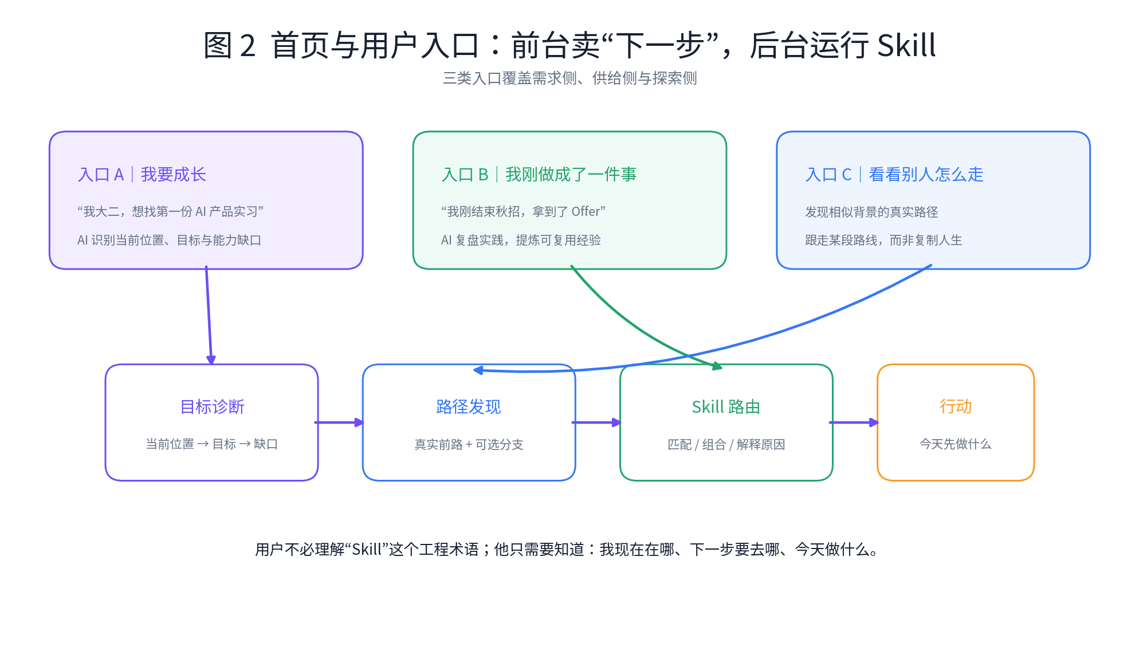
图 2｜首页与三类用户入口
建议采用“1 主 + 2 辅”的入口结构：
- 主入口「我要成长」：用户用自然语言表达目标或困惑，系统生成当前位置、目标、能力缺口和下一步。
- 供给入口「我刚做成了一件事」：触发固化流程，让真实实践沉淀为 Decision 与 Skill。
- 探索入口「看看别人怎么走」：发现相似背景的真实路径，进入个人成长主页，并“跟走”其中一段。

4.2 新用户与老用户首页不同
用户状态 | 首页核心问题 | 主视觉 | 核心 CTA
新用户 | 你现在在哪里？想去哪？ | 首张成长地图 + 相似路径 | 帮我找路
活跃用户 | 你现在的下一步是什么？ | 当前路线进度 + 今日任务 | 继续我的路线
贡献者 | 最近做成了什么？ | 待固化任务 + Skill 反馈 | 沉淀我的经验

4.3 首页不应出现的东西
- 不要以“Skill 排行榜 / Skill 商店 / Prompt 大全”作为第一屏。热度可以反映注意力，但只有任务证据才能说明能力。
- 不要首次进入就要求填写十几个标签；画像应在真实任务中自然长出来（具体机制见 4.4）。
- 不要把“成长分数 87 / 击败 91% 学生”作为核心反馈，避免把成长变成焦虑排名。

4.4 画像如何在真实任务中长出来
V0.1 主张画像应在任务中自然生长，但没有给机制。本版补上：画像不是问出来的，是执行副产品。
信号来源 | 能推出什么 | 采集时机
用户上传的原始材料（选题草稿、简历、代码仓库） | 当前水平、方向、已有成果的量级 | 任务开始时，本来就要上传
用户在关键判断处的选择 | 认知盲区在哪一类判断上 | 执行过程中，无额外操作
被采纳与被拒绝的建议 | 偏好、约束（时间、资源、风险偏好） | 执行过程中
任务的重复与升级 | 阶段推进（第一次写简历 vs 第三次改简历） | 跨任务累积
结论：每完成一个任务，画像精度提高一格。这也是“第二次使用仍然准”的唯一可行路径——第一次的适配必然粗糙，我们不假装它精准，而是明确告诉用户“随着你在这里做事，路径会越来越像你的”。

5. 个人成长主页与成长身份

5.1 不是粉丝页，而是 Capability Identity
页面要回答：我走过什么路？做成过什么？哪些经验已沉淀成 Skill？哪些方法帮助了别人？
模块 | 展示内容 | 价值
当前位置 | 年级/方向/当前成长节点 | 建立上下文，而非标签堆叠
成长路线 | 关键节点、分支、当前阶段、目标 | 让“我是怎么走来的”可视化
代表性 Skill | 来源经历、版本、真实调用与结果 | 把“我会什么”变成可验证能力
成长状态 | 学过 / 做过 / 做成过 / 教会过 | 以实践成熟度替代抽象等级
影响力 | 帮助人数、有效完成、被组合、后继者 | 奖励贡献而非粉丝
失败与复盘 | 关键失败、转折、边界 | 增强真实感与可复用性
建议的新指标：后继者 “后继者”不是粉丝，而是正在沿着你贡献过的方法继续成长的人。它比点赞或关注更符合产品价值，并且在 5.3 中承担了实际权责。

5.2 成长状态而非等级
把能力成熟度设计成四个状态：学过 → 做过 → 做成过 → 教会过。最高阶段不是“数值最高”，而是“方法已经可以被复用并帮助别人完成任务”。

5.3 毕业移交：维护权随后继者传递
这是 V0.1 完全缺失、而在大学生场景中必然发生的问题：每一个高价值 Skill 的作者都会在四年内离开。如果不设计，所有 Skill 都会在两三年后变成“长期未维护、依赖失效、问题无人处理”——正是材料准入四层里明确要降权的状态。
阶段 | 触发 | 机制
活跃维护 | 创作者在校且响应问题 | 创作者持有维护权，反馈直达本人
移交候选 | 创作者标记毕业，或连续 N 天未响应问题 | 系统从“后继者”中提名候选：优先选择调用过该 Skill、提交过被采纳反馈、且自身已达“做成过”状态的人
权责移交 | 候选接受 | 维护权转移，原创作者永久保留署名与归属权（见 12.4 贡献归属链）
平台代管 | 无人接受 | 标记为“仅存档”，从推荐候选集中降权但不删除，来源证据仍可查
这个机制有三重收益：解决维护断裂；让“后继者”从虚荣指标变成有实际权责的角色；并且让“经验继承”从一句口号变成产品里真实发生的一次交接——这正是产品母题最好的证明。

6. Growth Graph：路径、跟走与同行者

6.1 路径不是标准答案，而是图谱
同一个目标可以有多条真实路线。例如到达 AI 产品岗位，可以从计算机科研、内容运营、工业设计等不同起点进入。因此系统应存“分支图谱”而不是一条统一 Roadmap。

6.2 “跟走”比“关注”更符合产品
当用户看到某位学长学姐走过自己想走的路，可以点击“跟走这段路线”。系统不复制对方人生，而是根据用户当前状态重新适配节点和 Skill：借鉴别人的路，但生成自己的版本。
传统社交动作 | 本产品动作 | 差异
关注某个人 | 跟走一段成长路径 | 关系基于前路价值，而非内容偏好
收藏内容 | 把某个 Skill 加入当前节点 | 收藏立即进入行动上下文
点赞经验帖 | 提交真实使用结果/改进 | 反馈能够改变 Skill 版本
看成功案例 | 查看与自己相似的路径分支 | 从“羡慕”变为“可行动”

6.3 同行者：补齐成长三要素中的“伙伴”
材料指出大学生成长依赖三样东西：导师经验、伙伴、真实实践。V0.1 覆盖了导师经验（Skill 沉淀）与真实实践（Experience），但“前路关系”是纵向的（走过的人 → 正在走的人），缺少横向的同行者。
机制很轻：跟走同一段路径、且时间窗口重叠的人，自动构成同行组。
关系类型 | 连接依据 | 产品价值
前路关系（纵向） | 你走过我正在走的路 | 路径可信、Skill 有来源
同行关系（横向） | 我们正在同一段路上，且截止日期相同 | 进度参照、互相校对、降低放弃率
“有 12 个人正在走这一段，其中 5 个和你同一周开题”——这一句同时是社交、是信任信号、也是留存机制。它还直接服务于第 13 章的增长：同行组天然发生在“同院系、同届”这个单元里。

7. 供给：从真实任务到可信 Skill
本章为本方案的核心创新所在，也是聚焦的主战场。
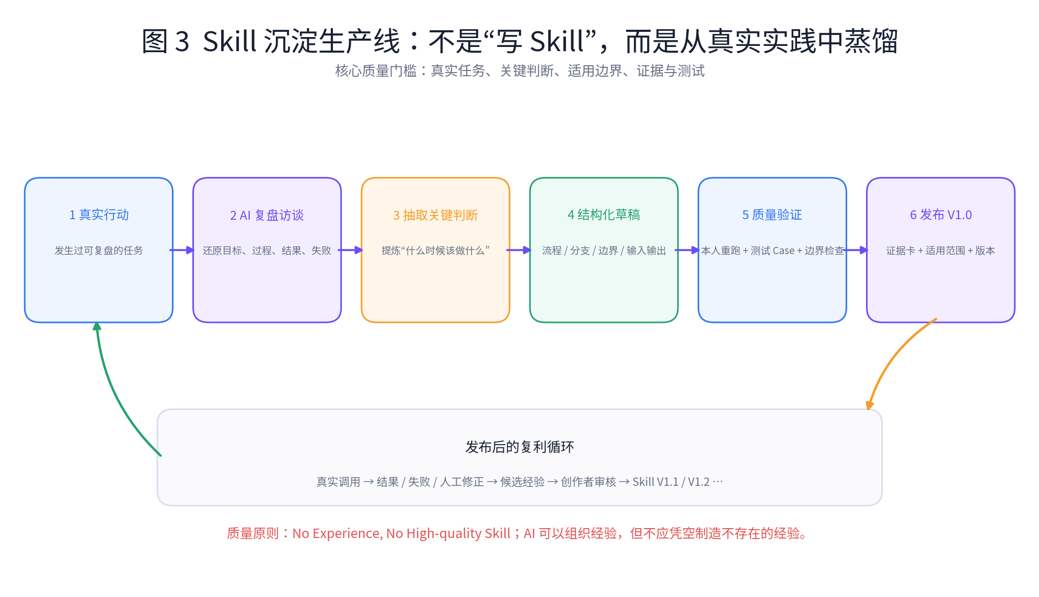
图 3｜Skill 沉淀生产线

7.1 对齐材料的生产线四步
材料给出的生产线是：找到真实任务 → 收集过程材料 → 提炼关键判断 → 写成 Skill → 测试效果 → 用反馈更新版本。并细化为四步。
材料的四步 | 材料的要求 | 本方案的产品化
找准任务 | 说清谁在什么场景遇到什么问题，做到什么程度算完成。任务越清楚，Skill 越容易被调用和测试 | 用第 2 章四把筛子做任务准入，不通过的任务不进入生产线
还原专家怎么做 | 抓住会改变结果的判断；每条判断保留来源和场景 | 四类判断槽位（7.3）+ 判断级溯源（7.4）
把经验写进 Skill | 一条能走通的流程、几个关键岔路口、常见错误、需要人工接管的边界 | 结构化为文件夹形态（第 8 章）
先过测试再发布 | 回答四个问题后再发布能力说明、适用范围、版本和测试结果 | 发布前四问（7.6），其中可发现性测试为 V0.1 遗漏项

7.2 两条生产路径：主路径是“先做一遍，再固化”
这是 V0.2 相对 V0.1 最重要的机制变更。
V0.1 的 Skill Creator 是事后复盘访谈：用户完成任务后，系统问“这段经历里有没有值得留下的方法”。这条路径有三个结构性问题：触发时机正好是人最累最想翻页的时候；依赖回忆，细节必然流失；用户自述的经历平台无法验证，导致“Experience 作为可信根”退化成“一段更长的自我陈述”。
材料给出的路线一解决了这三点：先手动做一遍，再让 AI 固化。材料原文强调“绝大多数高质量 Skill 都不是凭空写出来的，而是从几次成功处理任务里抽出来的”，并指出与 AI 一起尝试的过程中可以自然收集到最有价值的内容——哪些步骤必须固定、哪些判断容易错、哪些地方需要人工确认。
 | 路线一：先做一遍再固化（主路径） | 路线二：直接描述需求生成（辅助）
适用 | 方法尚未成熟；或方法成熟但需要真实证据 | 流程已做过很多遍、边界清晰，或已有标准化流程
摩擦 | 低——用户本来就要做这件事，固化是副产品 | 低，但依赖描述完整度
证据 | 执行轨迹自动生成，天然可信、可审计 | 无执行证据，仅有自述
风险 | 需要平台承载“做事”这一步，工程量更大 | 描述不完整会直接导致质量下降
产物初始状态 | 可直接进入 evals 与发布 | 先落为草稿，须补一次真实执行才能发布
结论：把“做事”拿进平台内，是这个产品所有可信度的地基。用户在平台里和 AI 一起改一次论文选题，系统就同时得到了：真实的过程材料、每一处判断的现场、可复现的执行轨迹、以及一个不需要额外劳动就能生成的 Skill 草稿。事后访谈只作为路线二的补充，用于把平台外已成熟的方法快速录入，且必须补一次真实执行才允许发布。

7.3 要抓的四类关键判断
材料明确指出，要抓住的不是“专家说过什么”，而是那些会改变结果的判断，并列出四类。本方案把它们做成 Skill Creator 的固定追问槽位——访谈从开放式变成有结构的四槽填空，蒸馏度也因此有了硬判据。
判断槽位 | 追问方式 | 论文选题案例中的实例
什么时候检查 | 在哪一步你会停下来回头验证？ | 写完问题陈述后，先检查现有材料能否支撑，再往下写
什么时候追问 | 什么情况下你会要求对方补充信息而不是直接动手？ | 学生说“我想研究大模型”时，必须先追问可获得的数据与算力
什么时候调用工具 | 哪一步必须查、必须跑、必须验证，而不能靠判断？ | 判断选题是否已被做过，必须检索而不能凭印象
出现什么信号就要换做法 | 什么现象一出现，你就知道当前路走不通？ | 一句话说不清研究问题、或范围需要三年才做完，就必须收窄

7.4 判断级溯源：本方案的差异化亮点
材料要求“每条判断都要保留来源和场景，避免把随口表达当成通用方法”。V0.1 把 Evidence 挂在整个 Skill 上，粒度不够。
本版把证据下沉到单条判断：Skill 流程里的每一个岔路口都可以点开，看到这条判断来自哪一次真实经历、在什么场景下成立、有没有反例。
这带来三个好处：Trust Card 从一堆汇总数字变成可下钻的结构；一条判断被证伪时可以精确失效，不必整体降级；不同来源的判断可以合并进同一个 Skill，让 Skill 从“某个人的方法”变成“多人验证过的方法”，这正是“经验获得规模”的具体形态。

7.5 经验蒸馏度与降级为 Insight
Skill Creator 实时显示“经验蒸馏度”，而不是让 AI 一次生成：真实任务✓、明确结果✓、核心流程✓、四类关键判断△、失败案例△、适用边界✕。AI 针对缺口继续追问，达到阈值后才允许生成可发布 Skill。
反垃圾供给机制 如果经验不足，系统保存为“经验笔记 / Insight”，而不是强行发布 Skill。三级资产（Experience / Insight / Skill）让平台既能设质量门槛，又不劝退用户——不达标不是拒绝，是降级。
层级 | 例子：论文选题 | 判断标准
Experience | “我的选题被导师退了三次才通过” | 真实发生，可证明
Insight | “被退的原因是范围太大，我手上的数据支撑不了” | 解释了为什么，但尚未形成完整执行方法
Skill | 《论文选题收敛与可支撑性检查》 | 含输入、四类判断、分支、边界、流程和测试，可再次执行

7.6 发布前四问：补上可发现性测试
材料明确测试要回答四个问题。V0.1 覆盖了后三个，遗漏了第一个。
测试问题 | 测什么 | 怎么测 | V0.1 状态
该出现时能否被找到 | 测的不是能力，是 description 写得对不对 | 用 10 句真实用户原话做召回测试，未召回则回去改 description | 遗漏
拿到任务后能否做完 | 端到端完成度 | 用旧问题回放（材料原文方法） | 已有
换一种输入后是否稳定 | 抗变化能力 | 换背景、换学科、换材料质量各跑一次 | 已有
遇到边界时是否知道停下来 | 是否会硬答 | 故意投喂超出适用范围的输入，看是否触发人工接管 | 已有
可发现性测试是一个很好的 Demo 素材：输入一句真实的学生原话，看这个 Skill 有没有被召回——评委基本没见过有人测这一项。

7.7 案例：帮助学生修改论文选题
完全对齐材料给出的做法。
先锁定任务“帮助学生修改论文选题”；收集导师的批注、组会讨论、通过样例与否决理由；找出反复出现的四个判断——问题是否重要、材料能否支撑、范围是否过大、何时必须追问；把这些判断写进流程；用旧问题回放，用新问题检验审慎程度。
于是模糊的“模仿导师”变成了能完成具体任务、有边界、经过测试的能力 SKU。材料把这条路径讲得很完整，我们照做，并在此之上补两件材料没讲的：每条判断挂来源（7.4），以及导师毕业/离开后的维护继承（5.3）。

8. Skill SKU 与工程形态

8.1 SKU 六维与定价
材料定义：SKU 是平台经营供给的基本单位，用于描述一件可识别、可比较、可交易的商品；本赛题中的 Skill SKU 是“平台中可被独立识别、调用、组合、评估、版本化和定价的最小能力单元”，并给出六个维度。
SKU 维度 | 平台需要知道什么 | 本方案的字段
任务 | 它到底帮谁完成什么，做到什么程度算完成 | goal、task_definition、done_criteria、stage
边界 | 什么情况下不适用、何时必须人工接管 | not_applicable、handoff_trigger、fallback_path
证据 | 方法从哪来、验证过没有、真实结果如何 | source_experiences、decisions[].source、evals、online_evidence
契约 | 输入输出是什么，要什么权限，会做什么操作 | input、output、permissions、side_effects、cost_latency
依赖 | 依赖哪些工具、数据、前置 Skill，是否健康 | tools、data_sources、prerequisite_skills、dependency_health
资产 | 随 Skill 一起交付的模板、示例、脚本 | assets、templates、examples、scripts
（定价） | 价值由什么信号定出来 | 见 12.3 定价信号

8.2 落到文件夹：材料给的分工
材料对 Skill 的文件组织给出了明确分工，本方案直接采用，不另造结构。
位置 | 放什么 | 对应本方案的对象
SKILL.md | 核心步骤（一条能走通的流程、几个关键岔路口） | Workflow + Decision
references/ | 详细资料 | 来源材料、评判标准细则
scripts/ | 确定性操作 | 检索查重、格式校验等不该靠模型判断的步骤
assets/ | 图片和模板 | 选题陈述模板、简历结构模板
gotchas/ | 高频错误 | 常见错误 + 失败案例（本方案的核心主张之一，终于有了容器）
evals/ | 测试题 | 发布前四问的测试集，含旧问题回放与新问题检验
description 使用用户的真实表达，决定 Skill 何时被找到。
48 小时的可信度动作 Demo 里真的产出一个可安装的 Skill 文件夹，并当场调用它。材料对案例二的交付物定义就是“可安装、可追溯、可更新”。绝大多数队伍会停在漂亮的卡片界面上，而一个能被真实加载执行的文件夹，是最低成本、最高可信度的证明。

8.3 渐进披露：为什么 description 是流通的真正瓶颈
材料给出的按需加载流程是：先看轻量信息（name + description）→ 判断是否匹配 → 匹配后加载 SKILL.md 正文 → 只有需要时才读取模板、示例、参考资料或脚本。其核心是让 Agent“先知道有什么，再按需深入”，好处是节省上下文、按需获取、复杂能力可拆分维护、更易复用协作。
这对流通有一个硬结论：路由的第一跳只能看到 name 和 description。无论 Task Router 多聪明，一个 description 写得不像用户说话的 Skill，永远不会被召回。所以 description 不是文案问题，是索引问题。

8.4 description 的语料从哪来
既然 description 必须使用用户的真实表达，那它就不该由创作者凭感觉写。
语料来源 | 说明
站内搜索与目标输入的原话 | 用户在“我要成长”里打的每一句都是真实表达
抖音校园相关内容的评论区提问 | 大量“科研经历怎么写进产品岗简历”这类原句
可发现性测试的失败样本 | 没召回成功的那句原话，直接补进 description
这条链条把流通和增长接在了一起：真实用户表达既是召回索引，也是需求信号来源。详见 13.7。

8.5 Skill Graph 与组合
当 Skill 之间拥有前置、后续与组合关系时，平台就不再是一堆孤岛，而形成能力图谱。成长路径由一组 Skill 和真实节点共同组成，用户不必手动挑选所有能力。 # 9. 信任：从五个维度到“取得到的数”
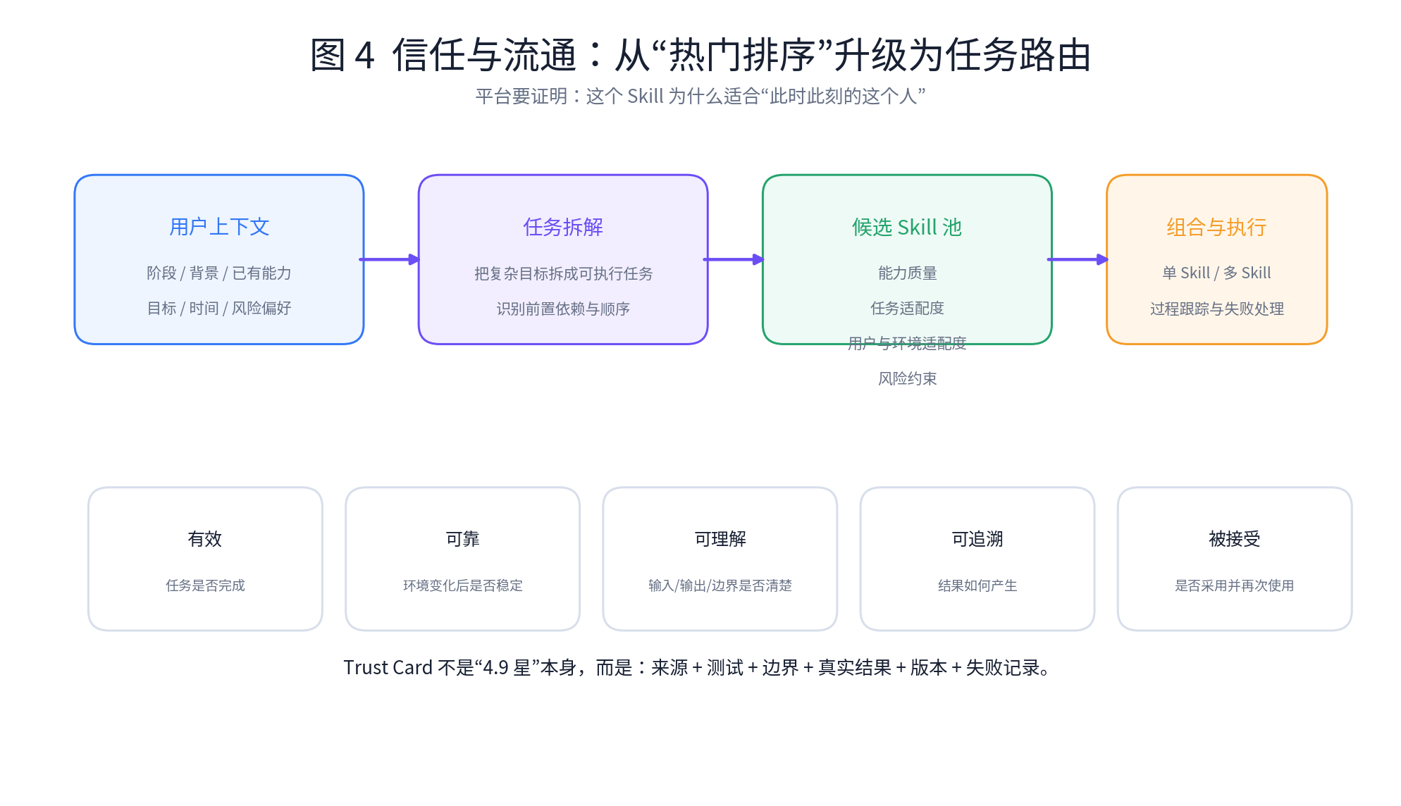
图 4｜信任与任务路由

9.1 材料给了维度，难点在取数
材料指出 Skill 调用前存在信息不对称：用户只看得到名称和描述，难以提前看见执行路径、数据访问和失败方式；平台需要把复杂执行压缩成可理解、可比较、可追溯的信号。并给出五个信任维度：有效（任务是否完成、结果是否改善）、可靠（输入和环境变化后是否稳定）、可理解（用户是否清楚输入、输出和边界）、可追溯（结果如何产生、问题发生在哪里）、被接受（用户是否采用结果并再次使用）。
V0.1 把这张表几乎逐字搬进了方案。本版认为：复述赛题不构成增量。这五个维度是评委自己写的，真正的问题是下一层——在大学生场景里，这些数据从哪来？“结果是否改善”由谁判定？这才是本章要回答的。

9.2 五维度的取数方案
信任维度 | 材料要回答的问题 | 大学生场景下真实可取的数据 | 为什么这样取
有效 | 任务是否完成，结果是否改善 | 平台内可见的产物变化：选题陈述从第 1 版到第 3 版的收窄程度、简历量化项数量的增减、是否走到“导出/提交”这一步 | 不去等“是否拿到 offer”这类长周期结果。改用过程性完成信号——用户是否把产物用出去了，这是唯一能在一次会话内采到、且不需要用户额外汇报的证据
可靠 | 输入和环境变化后是否稳定 | evals 中换学科、换材料质量、换年级各跑一次的通过率；线上结果漂移监测 | 稳定性必须在发布前用测试集测，不能等线上
可理解 | 用户是否清楚输入、输出和边界 | 执行前的一句话摘要展开率、边界说明的阅读率、开工前用户主动补充材料的比例 | 用户看懂了会补材料，看不懂会直接点开始然后放弃
可追溯 | 结果如何产生，问题发生在哪里 | 判断级溯源（7.4）+ 执行日志 + 版本记录 | 这是本方案的结构性优势：证据挂在单条判断上，可以精确定位问题出在哪一步
被接受 | 用户是否采用结果并再次使用 | 采用率、人工修正比例、复用率、留存；以及反向信号：大量试用后放弃 | 材料在准入四层的“在线证据”里给了同一组信号，两处可共用一套采集
本章最重要的工程判断 成长类结果的归因周期是数周到数月，且混杂变量极多，“有效率”如果定义成“最终是否成功”，这个字段在真实系统里永远是空的或假的。所以本方案一律用行为信号替代成果信号：用是否导出、是否复用、是否放弃、是否人工重做，来代替是否成功。这些数据在执行过程中自动产生，不需要用户回来打卡。

9.3 委托五要件
材料明确：用户最终托付的是一项工作，必须身份可识别、授权可确认、行为可审计、结果可追溯、责任边界清楚，才能构成委托基础。
V0.1 的 Trust Card 偏重“效果与可追溯”，授权与审计这一侧几乎没有上前台（权限只藏在契约字段里）。本版补齐。
要件 | 产品实现
身份可识别 | Skill 有明确创作者与当前维护者（含 5.3 移交后的继任者），非匿名
授权可确认 | 执行前明确展示要读什么数据、要做什么操作；敏感操作（发送、提交、对外联系）逐次确认
行为可审计 | 完整执行日志，用户可回看每一步做了什么、调用了什么工具
结果可追溯 | 判断级溯源 + 版本记录，能回答“这个结论是依据哪条判断、哪次经历产生的”
责任边界清楚 | 明确写出不适用条件、人工接管触发点、降级路径

9.4 Trust Card 字段
分区 | 字段
它做什么 | 一句话任务、完成标准、为什么适合我（匹配原因解释）
证据 | 来源 Experience 与判断级溯源入口、evals 通过项、真实调用的过程性结果
边界 | 不适合谁、什么情况下停下来、人工接管点
授权与安全 | 读取哪些数据、执行哪些操作、最小权限声明、敏感操作确认、降级路径
运行 | 成本与时延、稳定性、失败类型分布、人工修正率
维护 | 当前维护者、最近更新时间、依赖健康度、版本变化摘要

9.5 不用总分
材料在腾讯 SkillHub 的案例中指出：评分的价值来自可解释的维度和案例证据，一个总分很难独立建立信任。
因此 Trust Card 不显示综合评分。用户要的不是“4.8 分”，而是“为什么是 4.8、在哪些场景有效、在哪些情况下失败、证据是什么”。

10. 流通：准入、辨别与推荐

10.1 两个动作，不要合成一个
材料原文：库存创造选择，平台判断创造流通。Skill 数量增长后，目录会迅速变成噪声。这时需要平台完成两个动作——先辨别哪些 Skill 值得进入候选集，再把适合当前任务、用户和环境的能力排到前面。
V0.1 只有第二个动作（推荐时的四变量打分），没有第一个（准入门）。本版分开设计，两者不可互相替代：准入是时间序的资格审查，排序是当下的适配打分。

10.2 准入与筛选四层
直接采用材料给出的判别层设计。
判别层 | 平台检查什么 | 需要过滤或降权的信号
准入检查 | 结构、依赖、权限、数据边界、适用范围 | 缺少必要文件、依赖失效、权限过大、边界模糊
离线评测 | 触发、任务完成、稳定性、边缘情况、成本与时延 | 误触发、结果漂移、只对单一样例有效、运行成本失控
在线证据 | 采用、人工修正、失败、复用和留存 | 大量试用后放弃、频繁人工重做、失败率持续升高
维护状态 | 版本活跃度、依赖健康、问题响应和回滚记录 | 长期未维护、旧版本失效、问题无人处理
四层是一条时间线：准入检查在发布前做静态审查（可自动化，检查文件夹完整性即可）；离线评测在发布前跑 evals；在线证据在上线后持续采集；维护状态是长期观察。这也是“优胜劣汰”的实际载体——不需要另设淘汰机制，第三层和第四层持续降权就是淘汰。
注意“成本与时延”是材料明确的检查项，V0.1 全文未提，本版补入 SKU 的契约字段与 Trust Card 的运行分区。

10.3 用放弃率与人工重做率替代成功率
在线证据那一层的信号选得极好，值得单独展开：材料列的是“大量试用后放弃、频繁人工重做、失败率持续升高”——这些全部是行为信号，而不是成果信号。
这解决了本方案最难的数据问题（见 9.2）。一个 Skill 好不好，不需要等用户三个月后回来说他成功了；只需要看：有多少人点开就走、有多少人拿到结果后大改、有多少人第二次还来用。这些数据在执行过程中自动产生，采集成本为零，且几乎无法作弊。

10.4 辨别力演示：A/B 简历 Skill
材料给了一个可以直接演的例子，本方案把它做成 Demo 的一幕。
同样面对“把科研经历改成产研岗位简历”这个任务：
- Skill A：下载量很高的通用简历润色 Skill，介绍精美，但没有任务测试，也没有边界说明。
- Skill B：下载量较低，但有科研转产研的样例、基线对比、失败案例和明确的输入要求。
平台应当把 B 排在前面，并解释排序依据。材料的结论是：热度可以反映注意力，任务证据才能说明能力——平台要由此证明自己拥有辨别能力。
这一幕的价值在于：它演的不是某个 Skill 有多好（评委会怀疑样本是挑的），而是平台的判断力。并排两张卡、系统选了热度低的那个、旁边一行字说明为什么——十五秒，评委立刻懂。

10.5 推荐：把正确的 Skill 给正确的人
推荐强度取决于四个变量：Skill 质量、任务适配度、用户与环境适配度、风险约束。
材料用“修改简历”说明了同一句话背后的不同任务：大一学生需要经历挖掘和结构指导；有实习经历的学生需要成果量化；科研转产研的学生需要的又是另一类处理（材料此处原文在我们获得的截图中被截断，本方案按语境推断为叙事转换与岗位语言对齐，待核实）。用户描述相近，但任务阶段和能力缺口不同，推荐结果也应不同。平台需要理解的是“这个人此刻究竟要完成什么任务”。
变量 | 说明 | 本方案的数据来源
Skill 质量 | 是否稳定、可信、维护健康 | 准入四层的结果，尤其第三、四层
任务适配度 | 能力是否正好解决当前任务 | description 匹配 + 任务拆解结果
用户与环境适配 | 阶段、背景、资源、时间是否适配 | 4.4 的执行副产品画像
风险约束 | 权限、数据、成本、不可逆操作 | SKU 契约字段 + 成本时延

10.6 Skill Composition
复杂目标不是一个 Skill，而是目标节点。例如“拿到产研实习”可以组合：职业定位 → 科研经历改写 → 简历与 JD 对齐 → 模拟面试 → 面试复盘。组合关系存在 Skill Graph 中，由 Router 编排，用户不必手动挑选。

11. 成长复利系统与平台飞轮
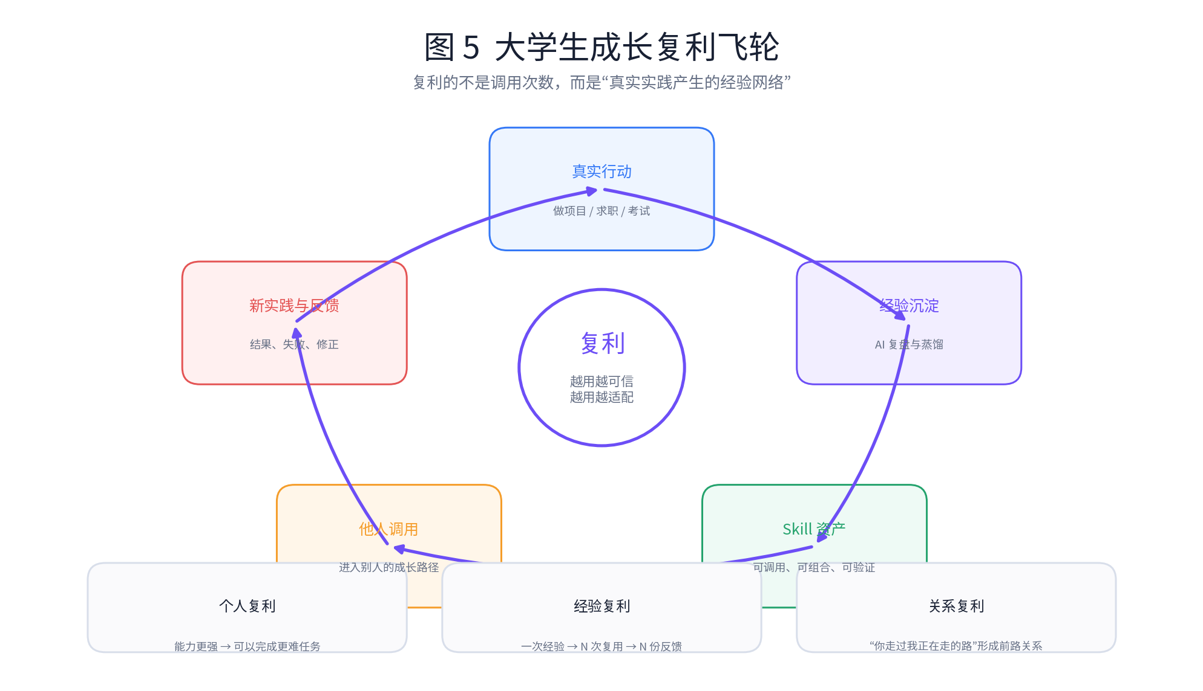
图 5｜大学生成长复利飞轮

11.1 复利不是“Skill 数量越来越多”
只有当每一次调用都会产生新的证据、反馈、边界或方法，并让后续执行更好，才真正发生复利。
复利类型 | 机制 | 结果
个人成长复利 | 做过 → 做成 → 方法化 → 帮助别人 | 一个人能完成越来越复杂的任务
经验复利 | 一次经验 → N 次调用 → N 份反馈 | 经验从一次性消费变成持续增值资产
信任复利 | 使用 → 证据 → 更可信 → 更多使用 | 平台越用越知道“什么时候有效”
组合复利 | Skill 之间产生新的组合能力 | 能力不再简单线性相加
关系复利 | 前路关系 + 同行关系形成成长网络 | 帮助网络从内容关注转向成长同行

11.2 闭环的三个缺口如何补
V0.1 把“V1.0 → 真实反馈 → V1.1”当作机械必然。实际上它缺三样东西，本版逐一补齐。
缺口 | V0.1 的状态 | V0.2 的机制
谁触发升级 | 未定义 | 系统自动提名：同一失败类型累积 3 次、或人工修正率连续两周高于阈值、或依赖健康度转红，即生成“版本候选”并通知维护者。不依赖用户主动提交反馈
达到什么条件才动版本 | 未定义 | 单条负反馈不动版本，只进入观察池；触发条件是同一失败类型的重复出现，或一条新边界被两个独立执行验证。避免版本被个例带偏
创作者走了谁维护 | 完全缺失 | 5.3 的毕业移交机制：维护权随后继者传递，无人接受则转为仅存档并降权

11.3 复利的输入是执行，不是回忆
这是 V0.2 的核心机制观点，贯穿第 7、9、10 章：飞轮的每一个齿都必须由执行自动产生的数据驱动，而不是由用户的额外劳动驱动。用户在平台内做一次任务，供给（草稿）、信任（轨迹与证据）、流通（放弃与复用信号）三样东西同时产生。任何需要用户“事后回来填写”的环节，在真实系统里都会衰减到零。
产品母题 让上一位大学生的终点，成为下一位大学生的起点。每个人都在走自己的路，而走过的每一步，都可以成为别人的下一步 Skill。

12. 激励、定价与贡献归属

12.1 角色是流动的
一个人今天可能是 Skill 消费者，完成实践后成为经验贡献者；在某个领域是新手，在另一个领域又是经验者。这个角色流动本身就是共创机制。
阶段 | 用户身份 | 平台动作
需要帮助 | 成长者 | 描述目标、跟走路径、调用 Skill
正在行动 | 实践者 | 在平台内执行任务，产生过程数据与结果
刚刚做成 | 经验者 | 确认四类判断与边界，固化草稿
形成方法 | 创作者 | 审核 Skill、跑 evals、维护版本
帮助他人 | 贡献者 | 获得影响力、后继者、成长声誉
即将离开 | 移交者 | 把维护权交给后继者，保留永久署名

12.2 冷启动期用身份货币，不用分润
赛题的开放方向里包含能力定价、贡献归属、分润与优胜劣汰，但这些机制在供给量极小的阶段无法发挥作用——分不出有意义的钱，反而会引来刷量。
冷启动期的第一推动力应该是身份：
- 帮助人数：多少人真实调用，而非浏览量。
- 有效完成：多少使用者把产物用出去了。
- 被组合次数：能力被嵌入多少成长路径。
- 有效贡献：多少条反馈被采纳进入新版本。
- 后继者：多少人正在沿着你贡献过的方法继续成长，其中几人已接手维护。
“我的方法被 37 个人用过，有 5 个后继者，其中 1 个接手了维护”——这句话在大学生的社会货币体系里，比几十块钱分润更有价值，而且它是简历上可以写的东西。

12.3 定价信号（本版设计，48h 不实现）
回应 Skill Nasdaq 的定价要求。定价不是让创作者自己标价，而是由平台从真实信号中定出来。
信号 | 对定价的作用 | 数据来源
真实调用量 | 基础需求量 | 执行记录
有效完成率 | 正向乘数 | 过程性完成信号（9.2）
被组合次数 | 正向乘数，且体现基础设施价值 | Skill Graph
人工修正率 | 负向修正 | 执行轨迹
放弃率 | 负向修正 | 在线证据
维护健康度 | 衰减系数，长期不维护自动降价 | 维护状态层
稀缺性 | 同任务候选集内的可替代程度 | 候选集统计

12.4 贡献归属链
材料把“贡献归属”列为开放方向。本方案的数据结构天然支持它：每个 Skill 的 Evidence 指向来源 Experience，每条判断指向来源人，Skill Graph 记录组合关系。因此归属可以沿三条边回溯。
归属类型 | 触发 | 分配依据
原创归属 | Skill 首次发布 | 创作者
判断贡献 | 他人提交的判断被采纳进新版本 | 按被采纳判断数计入贡献者
组合归属 | Skill 被组合进另一个 Skill 或路径 | 被组合方按被调用次数获得次级归属
维护归属 | 接手维护并推动版本升级 | 继任者获得维护期内的归属份额，原创作者保留署名
48 小时不实现结算，但归属链在数据模型里必须存在——否则以后补不上来。

12.5 优胜劣汰即准入四层的长期作用
不需要单独设计淘汰机制。在线证据层持续采集放弃与人工重做，维护状态层持续观察版本活跃度与依赖健康，两者共同作用的结果就是：好的 Skill 越用越靠前，坏的和无人维护的自然沉底。

13. 引爆与增长
本章回答赛题的第三个核心问题。这一章在 V0.1 中完全缺失，是本次修订的另一个重点。

13.1 这个产品不该追日活
大学生的成长行为不是连续的，是被日历驱动的：开题、中期检查、秋招、春招、保研、期末、竞赛截止、答辩。在这些窗口之外，用户没有需求，硬做留存只会做出焦虑感。
增长的核心判断 我们不追求日活，我们追求在正确的两周里准时出现。产品的成功指标不是打开次数，而是在某个截止日期前后的任务完成密度。低频不是缺陷，是这个场景的性质；把低频当缺陷去修，就会退化成打卡与积分。

13.2 种子供给：第一批 80 个 Skill 从哪来
必须诚实：冷启动期这不是 UGC 平台，是运营重的产品。指望学生自发生产结构化能力资产，在零供给状态下不会发生。
来源 | 做法 | 预期产出
定向访谈 | 找 20 位刚拿到明确结果的学生与青年导师（选题通过、拿到产研实习），用路线一陪他们做一遍并固化 | 20–30 个有真实执行证据的 Skill
已有内容蒸馏 | 从抖音校园的经验类内容与评论区提问中提取真实表达与反复出现的判断，运营手工整理为草稿，再找当事人补一次执行 | 30–40 个草稿，其中半数可转正
团队自产 | 本次黑客松自身的过程即为素材（项目收敛、48h 交付） | 3–5 个，兼作 Demo 素材
关键约束：不追求品类齐全，只在两三个任务上做到密度。一个只有论文选题但有 30 个不同学科分支的平台，比一个什么都有但每类只有一个的平台可信得多。

13.3 时间窗口：把产品钉在截止日期上
窗口 | 时间 | 主任务 | 触达方式
开题与中期 | 3–4 月、9–10 月 | 论文选题、文献综述 | 院系群、导师转发、同行组提醒
秋招 | 8–10 月 | 简历改写、JD 对齐、模拟面试 | 抖音校园求职内容、学长转发
保研与升学 | 5–9 月 | 科研经历梳理、面试陈述 | 上下届关系链
答辩 | 5 月、12 月 | 汇报结构、预答辩问题 | 同行组
产品不需要在所有时间都活跃，只需要在每个窗口前两周被想起来。

13.4 可传播的是结果，不是产品
用户不会替平台宣传，但会展示自己的进步。所以传播物必须是用户的成果，而且分享时用户是在给自己长脸。
可传播物 | 为什么会被分享
选题打磨的前后对比 | “我的选题从一句空话变成了能被导师放行的问题”
简历改写的 diff | 视觉冲击强，且是求职季的社交货币
成长路径卡 | 我走过的路，可作为学期总结
“我有 N 个后继者” | 稀缺、体面、可写进简历

13.5 裂变单元：院系 × 上下届
经验的相关性和信任度在“同专业上一届”这个单元里最高——同校同专业上一届的人走过的路才真的对我有用，跨校跨专业的经验会迅速贬值。
因此冷启动应该按“院系 × 届”打点、打透，再复制，而不是全国铺开。这也正是 6.2 前路关系与 6.3 同行关系的天然发生场所：一个院系一届几十到几百人，足够形成同行组，也足够让上下届的路径产生真实交集。
复制路径：一个院系做到“这一届的人都知道开题前先来这里”，再横向复制到相邻院系（学科相近，Skill 可直接复用），最后跨校复制。

13.6 供给侧引爆：让贡献变成可见的身份
需求侧的引爆靠时间窗口和结果传播；供给侧的引爆靠身份可见（12.2）。两侧的连接点是“后继者”：一个人之所以愿意把方法固化下来，不是因为平台给了钱，而是因为他能看到有人正沿着他的方法往前走。

13.7 增长与流通的接口
第 8.4 节已经提到：description 必须使用用户的真实表达，而真实表达的最佳来源是抖音校园相关内容下的评论区提问与站内搜索原话。
这形成一个双向接口：增长渠道提供的语料，同时是流通的召回索引；流通中召回失败的原话，反过来告诉运营下一批 Skill 该做什么。这是本方案里增长与产品机制耦合最紧的一处，也是“最懂大学生”这个定位可以被工程化的地方。

13.8 增长阶段的诚实说明
阶段 | 供给来源 | 需求来源 | 平台角色
0 → 1（前两个窗口） | 运营手工蒸馏 + 定向访谈 | 单一院系定点推广 | 内容生产者
1 → 10 | 高活跃用户开始自发固化，运营审核 | 上下届关系链自然扩散 | 编辑与质量守门
10 → N | UGC 为主，准入四层自动把关 | 跨院系、跨校复制 | 基础设施与判断力
把这张表写进方案，比画一个“用户自发贡献”的飞轮更可信。评委见过太多假设 UGC 会自然发生的方案。 # 14. 系统能力与数据模型

14.1 六个核心引擎
能力层 | 职责 | MVP 是否需要
画像引擎 | 从上传材料、判断选择与采纳行为中累积画像（4.4） | 是：轻量，只做执行副产品
Growth Graph 引擎 | 管理节点、路径、分支与真实案例 | 是：静态/半动态即可
Skill Creator | 陪跑真实任务 → 抽取四类判断 → 生成结构化文件夹 | 是：核心亮点
Trust / Eval | 判断级溯源、evals、授权与执行日志、版本记录 | 是：核心亮点
Router / Composer | 目标拆任务，准入过滤后排序并组合 | 是：可简化为 LLM + 规则
Feedback Loop | 采集行为信号，按触发条件生成版本候选 | 是：做最小闭环

14.2 最小数据对象
对象 | 关键字段
User | user_id, stage, goals, profile_evidence, department, cohort
Experience | experience_id, user_id, task, context, process, result, proof
Decision | decision_id, experience_id, trigger_signal, judgment, scope, source_ref
Insight | insight_id, experience_id, claim, confidence
Skill | skill_id, version, goal, done_criteria, workflow, decisions[], boundary, contract, permissions, cost_latency, dependencies, assets, evidence, relations, maintainer, pricing_signals
Path | path_id, nodes, edges, examples, prerequisites
Execution | execution_id, skill_id, user_context, input, output, trace_log, completion_signal, correction, abandoned
Feedback | feedback_id, execution_id, issue, adoption, suggested_change, verified_by_count
Handover | handover_id, skill_id, from_user, to_user, reason, date
相对 V0.1 的新增：Decision 与 Handover 两个对象；Execution 增加 trace_log、completion_signal、abandoned；Skill 增加 maintainer、permissions、cost_latency、pricing_signals；User 增加 department 与 cohort（服务 13.5 的裂变单元）。

14.3 数据伦理与安全边界
- 个人成长主页默认不暴露过度私密数据；用户自主选择公开哪些经历、节点与成果。
- 成绩、求职结果、心理与情绪信息应最小化收集，不作为公开排名依据。
- Skill 必须声明权限与数据访问边界，尤其涉及账号操作、文件、对外联系等高风险场景；敏感操作逐次确认。
- 成长路径必须提供多个分支，避免平台把某种成功模板塑造成唯一正确人生。
- 第 2.4 节明确排除的情绪陪伴类需求，不通过 Skill 形态承载。

15. 48 小时 MVP 范围与 Demo
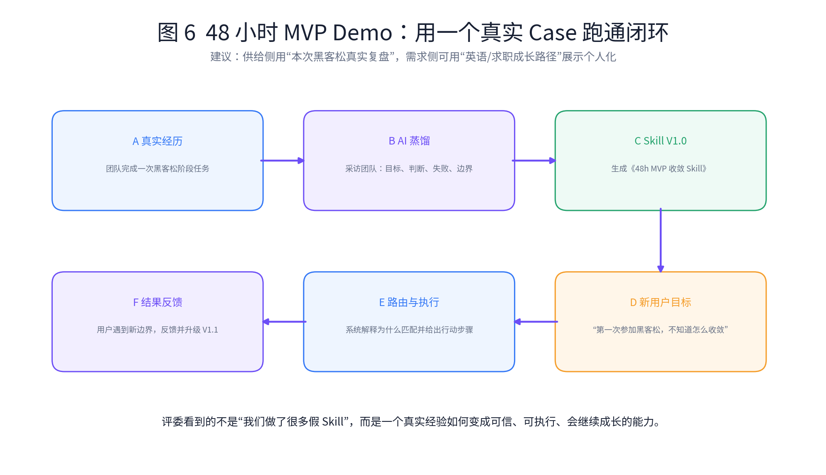
图 6｜48 小时 MVP Demo 闭环

15.1 五个核心页面
页面 | 必须实现的核心能力 | 为什么值得做
首页 / 下一步 | 自然语言目标输入 + 当前路线 + 今日下一步 | 让用户秒懂产品价值
成长地图 | 当前位置、目标、分支路径、跟走、同行者数量 | 体现“路径是骨架”
任务工作台 | 在平台内和 AI 一起做一次论文选题（路线一的载体） | 本版新增，是整个可信度的地基
Skill Creator | 执行轨迹 → 四类判断确认 → 蒸馏度 → 生成文件夹 → 发布前四问 | 供给侧最大 Wow Moment
Skill 详情 / Trust Card | 任务、流程、判断级溯源、边界、授权、evals、版本 | 体现可信与可执行
个人成长主页在 48 小时内降级为 Skill 详情页内的“来源人物”浮层，只展示成长状态与后继者数——它是叙事必要，但不是机制必要。

15.2 主 Case
Case | 用途 | 说明
帮助学生修改论文选题 | 供给侧主线 | 材料自用案例；一到两次会话见结果；四个反复出现的判断材料已给出
把科研经历改成产研岗位简历 | 流通侧主线 | 材料自用案例；用于 A/B 辨别力演示与推荐解释
本次黑客松的项目收敛 | 备用素材 | 证明经验确实能从真实实践中沉淀

15.3 三分钟 Demo 叙事
时间 | 画面 | 证明什么
0:00–0:25 | 具体场景开场（见 15.4），用户输入“我的选题被导师退了两次，说范围太大” | 真实价值：产品从用户原话切入，不是从功能切入
0:25–0:55 | 系统给出当前位置、缺口与下一步；顺手展示同行者“本院系有 9 人同周开题” | 流通与关系：目标即入口
0:55–1:25 | A/B 辨别力对比：两个简历/选题 Skill 并排，系统选了热度低但有证据的 B，并解释排序依据 | 平台拥有辨别能力（材料原文要求）
1:25–1:50 | 进入 Trust Card，点开流程中一个岔路口，展示判断级溯源：这条判断来自哪次真实经历 | 信任质量：证据可下钻，不是评分
1:50–2:35 | 切到贡献者视角：他刚在平台内做完一次选题打磨，系统用执行轨迹自动生成 Skill 草稿，他只需确认四类判断；跑发布前四问，可发现性测试当场召回失败一次，改 description 后通过 | 供给质量：高质量供给是怎么被造出来的
2:35–3:00 | 另一位用户调用，触发一条新边界，累积到阈值生成版本候选 → V1.1；收尾落到“下一届开题周” | 持续演进 + 增长叙事
相对 V0.1 的关键变化：新增 A/B 辨别力对比与可发现性测试两幕（都是材料明确要求、且视觉效果强的机制），并把生成 Skill 的动作从“事后访谈”改为“执行轨迹自动生成”，因为后者才是本方案的机制主张。

15.4 开场画面
材料在提出三个核心问题之前，先做了一段“效果的感性画面描述”。这提示出题人重视一个具体到能想象的场景。V0.1 的开场是抽象判断，本版改为画面。
路演开场（30 秒） 周四晚上十一点，一个大三学生第四次打开自己的开题报告。导师的批注还是那句“范围太大，你手上的材料支撑不了”。他不知道该砍掉哪一部分——他甚至不确定问题出在选题本身，还是出在他讲不清楚。 而在同一个学院，去年有个人经历了几乎一模一样的四次退回，最后是靠一个很具体的判断走出来的：先检查手上的材料能支撑到什么程度，再决定问题写多大。 这个判断从来没有离开过那个人的脑子。我们要做的，就是让它离开。

15.5 MVP 成功标准
评委能在 3 分钟内看到：一次真实任务如何在平台内被完成并自动固化为可信 Skill；平台如何在两个候选之间选对并解释原因；这个 Skill 如何被另一个人正确召回、调用，并通过真实执行升级到下一版。

16. 评审映射与风险控制

16.1 与赛题三个核心问题的映射
已在 0.2 给出。此处补充与材料“最终评估”部分的对应关系。
说明：材料末页的“最终评估的五个核心点”表格在我们已获得的材料中未能完整识别。下表五个维度是本团队依据材料通篇语义的推演，不代表官方评分标准；若后续拿到原表，应据此调整。
推演的评审维度 | 本方案回答方式 | Demo 证据
真实价值与需求判别 | 四把筛子 + 明确排除五类伪需求；真需求不等于适合 Skill 化 | 开场用通过全部四筛的任务切入
供给质量 | 先做一遍再固化 + 四类判断 + 判断级溯源 + 蒸馏度 + 发布前四问 | 执行轨迹自动生成草稿；可发现性测试当场失败并修正
信任质量 | 五维度取数方案 + 委托五要件 + 授权审计 + 不给总分 | 判断级溯源下钻
流通效率 | 准入四层 + 排序四变量 + 组合 | A/B 辨别力对比与排序解释
持续演进与引爆 | 触发条件明确的版本升级 + 毕业移交 + 时间窗口增长模型 | V1.1 生成；收尾落到下一届开题周

16.2 关键风险
风险 | 可能表现 | 应对
变成 Skill 商城 | 首页全是分类、排行、收藏 | 目标/路径作为入口，Skill 隐于下一步；不显示综合评分
AI 凭空造经验 | 一句话就生成 Skill | 路线一为主路径；路线二必须补一次真实执行才能发布
证据不可验证 | 用户自述当作可信根 | 执行轨迹与日志作为一等证据；自述仅作为 Insight
反馈采不到数据 | 有效率字段长期为空 | 行为信号替代成果信号（9.2、10.3）
创作者毕业断档 | 两年后大量 Skill 无人维护 | 毕业移交机制（5.3）；无人接手则仅存档
成长焦虑化 | 等级、排名、击败 xx% | 量化行为与证据，不量化人生分数；不做情绪类 Skill
路径单一化 | 把一种成功路线变成标准答案 | Growth Graph 多分支 + 相似背景解释
供给垃圾化 | 任何观点都能发布 | 三级资产 + 蒸馏度 + 准入四层持续降权
冷启动假设 UGC | 方案假设学生自发贡献 | 明确 0→1 阶段是运营重的产品（13.8）
48h 过度开发 | 做社交、商城、支付、推荐全套 | 只保留一个闭环和五个页面；个人主页降级为浮层

17. 48 小时开发计划
时间 | 产品 / 设计 | 前端 | AI / 后端 | 验证
0–4h | 锁定论文选题为唯一主 Case；定五层数据对象与 Demo 脚本 | 搭基础壳与路由 | 确定 Skill 文件夹 Schema 与 Creator Prompt | 找 1–2 份真实选题材料与导师批注
4–12h | 任务工作台与首页高保真 | 实现工作台与首页交互 | 陪跑式任务执行 + 轨迹记录 | 自己跑通一次完整选题打磨
12–24h | Skill Creator 与四类判断确认界面 | 实现 Creator 流程与蒸馏度 | 轨迹 → 四类判断抽取 → 生成文件夹 | 跑 3–5 个 Case，修 Prompt
24–36h | Trust Card 与判断级溯源；A/B 辨别力对比页 | Skill 详情、溯源下钻、并排对比 | 准入四层的静态检查 + evals 跑通 | 完整演练一次闭环
36–44h | 视觉统一与路演物料；开场画面定稿 | 修响应式与稳定性 | 降级方案 / 缓存假数据 | 导师评审后快速迭代
44–48h | 锁版本、录备份 Demo | 只修阻塞 Bug | 固定关键返回、准备兜底 | 连续演练 5 次 + 计时
开发优先级：任务工作台（路线一载体）> Skill Creator > 判断级溯源与 Trust Card > A/B 辨别力对比 > 版本闭环 > Router。复杂推荐算法、支付分润、完整社交关系、个人主页独立页面不做。
相对 V0.1 的变化：新增任务工作台并置于最高优先级——它是“先做一遍再固化”的载体，没有它，Skill Creator 就退回成访谈工具，整个可信度主张会落空。

18. 路演表达

18.1 30 秒开场
见 15.4 的场景画面。核心动作是：先给画面，再给判断，最后才给机制。不要用“大学生真正缺的不是攻略”这类抽象论断开场。

18.2 建议保留的关键表达
- 让上一位大学生的终点，成为下一位大学生的起点。
- 这个判断从来没有离开过那个人的脑子；我们要做的，就是让它离开。
- Skill 不是写出来的，而是从真实做过的事里固化出来的。
- 前台卖“下一步”，后台跑“Skill”。
- 热度反映注意力，证据才说明能力。
- 我们不量化人生，我们量化真实行动、证据和贡献。
- 真需求不等于适合 Skill 化——一个平台的判断力，首先体现在它拒绝了什么。
- 我们不追日活，我们追在正确的两周里准时出现。
- 复利的不是 Skill 的调用次数，而是人类实践产生的经验网络。

18.3 预期被追问的问题与应答方向
可能的追问 | 应答方向
学生凭什么愿意花时间贡献？ | 我们不要求额外时间：他本来就要做这件事，固化是执行副产品；回报是可写进简历的后继者与影响力
你怎么知道一个 Skill 真的有效？ | 不等长周期结果，用行为信号：是否导出使用、是否复用、放弃率、人工重做率
创作者毕业了怎么办？ | 维护权随后继者移交，无人接手则仅存档降权
这和小红书上的经验帖有什么区别？ | 帖子是信息，Skill 是行动方法且可被 Agent 直接调用；帖子无边界、无测试、无版本、无溯源
为什么不做成 Skill 商城？ | 我们做的是 Nasdaq 的定价与信任机制，不做商品目录界面。货架会让热度取代证据
三个月后有 1 万个 Skill 怎么办？ | 准入四层持续降权，优胜劣汰不需要额外机制

附录 A. 页面蓝图

A1. 首页
- 顶部：一句“你下一步想走到哪里？” + 自然语言输入。
- 中部一：我的成长路线，突出 NOW 节点与今天下一步。
- 中部二：走过相似路线的人 + 同行者（本院系同周同任务人数）。
- 中部三：适合当前阶段的 Skill，展示证据而非热度。
- 底部：我刚做完一件事 → 固化我的经验。

A2. 成长地图
- 显示当前位置、目标、可能路径分支及相似案例数量。
- 每个节点可展开：所需能力、代表 Skill、真实经历、已走过的人、正在走的人。
- “跟走”后根据本人状态自动裁剪路径，并说明“第一版会比较粗，随着你在这里做事会越来越准”。

A3. 任务工作台（本版新增，最高优先级）
- 左：任务上下文与已上传材料。
- 中：与 AI 协作执行区，关键判断处显式停顿并记录用户的选择。
- 右：实时执行轨迹（后续成为证据与草稿来源）。
- 底部：完成后一键“把这次的方法固化下来”。

A4. Skill Creator
- 起点：从刚完成的执行轨迹进入（主路径），或导入平台外材料（路线二）。
- 四槽确认：什么时候检查 / 什么时候追问 / 什么时候调用工具 / 出现什么信号换做法。
- 蒸馏度与缺失项实时显示。
- 结构化预览：SKILL.md / references / scripts / assets / gotchas / evals。
- 发布前四问，含可发现性测试（用真实用户原话做召回）。

A5. Skill 详情 / Trust Card
- 一句话任务：它到底帮助谁完成什么。
- 为什么适合我：解释匹配原因（含“为什么不推另一个”）。
- 流程视图：每个岔路口可点开看判断级溯源。
- 边界与失败：什么情况下不适用、gotchas 摘要。
- 授权与安全：读什么、做什么、最小权限、降级路径。
- 版本成长：V1.0 → V1.1 的关键变化与触发原因。
- 维护：当前维护者、是否已移交、依赖健康度。

附录 B. 材料对照与假设边界
材料的可靠性分三档记录，便于团队在锁版前有针对性地复核。

B1a. 已由原始截图逐字核实
- Skill SKU 定义：“平台中可被独立识别、调用、组合、评估、版本化和定价的最小能力单元”；六个维度为任务、边界、证据、契约、依赖、资产。SKU 是平台经营供给的基本单位，用于描述一件可识别、可比较、可交易的商品。
- 文件夹分工：核心步骤写进 SKILL.md，详细资料放进 references，确定性操作交给 scripts，图片和模板放进 assets，高频错误沉淀到 gotchas，测试题放进 evals；description 使用用户的真实表达，决定 Skill 何时被找到。
- Progressive Disclosure 四步加载（先看 name+description → 判断是否匹配 → 加载 SKILL.md 正文 → 只有需要时读取模板/示例/参考/脚本）及其四项好处；核心是让 Agent“先知道有什么，再按需深入”。
- 三项核心能力的关系：供给决定平台拥有什么，信任决定用户愿意托付什么，流通决定能力能否进入真实任务；供给形成 SKU，信任生成选择依据，流通把选择转化为调用，真实结果再回到供给端。
- 供给四步全文；要提炼的四类会改变结果的判断（什么时候检查、什么时候追问、什么时候调用工具、出现什么信号就要换一种做法）；每条判断都要保留来源和场景。
- 发布前四个测试问题；导师 Skill 案例（四个反复出现的判断：问题是否重要、材料能否支撑、范围是否过大、何时必须追问；方法为旧问题回放与新问题检验审慎程度）。
- 信任五维度表（有效/可靠/可理解/可追溯/被接受）；委托五要件（身份可识别、授权可确认、行为可审计、结果可追溯、责任边界清楚）；信任信号清单含最小权限、敏感操作确认、降级路径、版本记录和执行日志。
- 流通两个动作；准入与筛选四层表（含“需要过滤或降权的信号”整列）；A/B 简历 Skill 案例；“热度可以反映注意力，任务证据才能说明能力”“证明平台拥有辨别能力”“库存创造选择，平台判断创造流通”。
- 推荐四变量：Skill 质量、任务适配度、用户与环境适配度、风险约束。
- 材料文档标题为“…共创场 分享材料 SkillX WowLand”。

B1b. 由团队转录提供，尚未见到原始截图
以下内容目前只有文字转录来源，语义可信但未逐字核实。凡涉及定位表述的（尤其“可交易”与 Skill Nasdaq），建议锁版前回原材料确认一次。
- 赛题隐喻为“Skill Nasdaq”；一句话挑战包含“可发现、可调用、可组合、可交易、可持续流通的成长 Skill 市场”；“帮助创造者获得回报”。
- 抖音校园定位为“最懂大学生、给出真实支持的成长社群”；大学生成长三要素为导师经验、伙伴、真实实践；导师经验的难点是规模化与转化链路短。
- 三个核心问题的具体措辞，以及材料在三问之前先给出“效果的感性画面描述”。
- 生成 Skill 的两条路径，以及“绝大多数高质量 Skill 都不是凭空写出来的”“AI 可以帮你组织，但不能创造你不存在的经验”“先有真实经验，再沉淀成可复用的 Skill”。
- 腾讯 SkillHub 与多维评测案例中“一个总分很难独立建立信任”“评分的价值来自可解释的维度和案例证据”。
- 案例一 Awesome Persona Skills 与案例二 Nuwa Skill 的五步/六步链路；案例二交付物为“可安装、可追溯、可更新”。
- 开放方向六项，含“市场与激励：能力定价、贡献归属、分润和优胜劣汰”。
- 作品可以验证完整闭环，也可以做深一个关键环节，但必须聚焦一个清晰判断。
- 修改简历在不同阶段学生身上的不同需求（第三类的原文被截断）。

B2. 材料中尚未取得、需要补齐的部分
- 末页“最终评估的五个核心点”表格未能完整识别。第 16.1 节的五个维度是本团队推演，非官方标准。
- “SKU 字段 / 平台需要知道什么”对应表未能完整识别。第 8.1 节的字段是本团队依据六个维度补写的。
- 材料引用的 Anthropic Skills 工程规范细节（frontmatter 字段、目录约定等）本版未做外部核实，一律以赛题材料原文表述为准。

B3. 属于本团队产品推演的部分
- 个人成长主页、前路关系、同行关系、后继者、跟走、成长复利、经验蒸馏度、判断级溯源、毕业移交机制、时间窗口增长模型、四把筛子与四象限需求判别，均为本团队可主张的原创设计。
- WowLand 作为品牌名出现在材料文档标题中，但材料未定义其内涵。本版不再对它做架构层面的解释。
- 具体权限模型、数据开放范围、平台品牌关系需根据比赛技术条件与导师意见调整。

一页结论
产品不是“大学生 Skill 商城”，而是：
SkillX WowLand 大学生成长复利系统 人是主体，路径是骨架，Skill 是最小能力单元，Experience 是可信根，Decision 是可溯源的最小单位。用户从“我下一步想去哪”进入，在平台内和 AI 一起把事做完；这次执行同时产出三样东西——一个可复用的 Skill、一份可审计的证据、一组可用于排序的行为信号。下一个人因此被正确匹配，他的执行又让这个 Skill 更好。
三个核心问题的一句话答案：
- 什么值得 Skill 化：可摊销、可测试、可转移、短链路，四筛全过才做；焦虑最真实，但最不该 Skill 化。
- 怎么保证质量并送达：先做一遍再固化，判断级溯源加发布前四问守质量，准入四层加排序四变量做送达。
- 怎么引爆：不追日活，追截止日期；种子供给靠运营手工蒸馏，裂变单元是院系×上下届，供给侧的第一推动力是身份而非分润。
最小闭环：
真实执行 → 自动固化 → Skill V1.0 → 被正确召回 → 轨迹与行为信号 → V1.1 → 下一届大学生
这就是大学生成长的复利。

